**муниципальное автономное дошкольное образовательное учреждение детский сад общеразвивающего вида №9 «Василек» г. Грязи Грязинского муниципального района**

**Липецкой области**

**Практико-ориентированный проект на тему:**

**«Сказка о прозрачном квадрате»**

**(развивающие игры В. Воскобовича)**

Для детей подготовительного к школе возраста

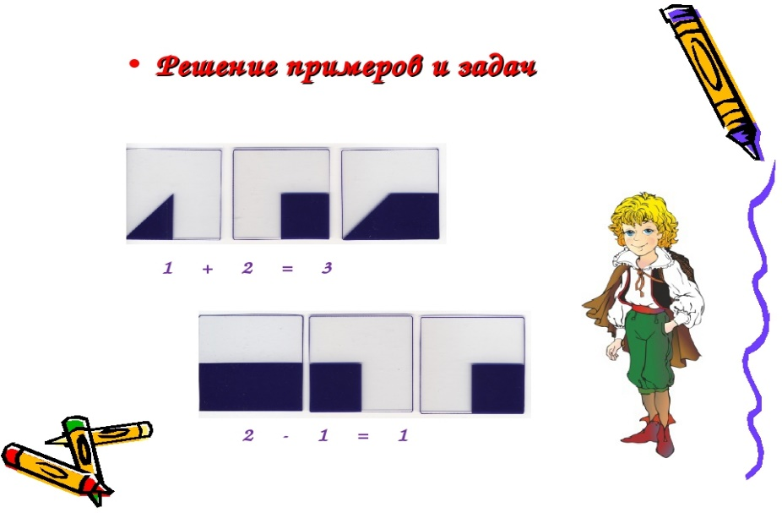

Подготовила:

воспитатель:

Иванова Дарья Александровна

(высшая категория)

Грязи 2021г.

Содержание:

1. Выбор темы.
2. Постановка цели и задачи.
3. Этапы проекта.
4. Подведения итогов.
5. **Выбор темы:**

Развивающая игра «Прозрачный квадрат» или игра «Нетающие льдинки озера Айс» - это сказочная история об удивительных нетающих льдинках Озера Айс, которая относится к игровой технологии «Сказки Фиолетового леса» разработанных В. В. Воскобовичем. Льдинки или «Прозрачный квадрат» развивает творческое воображение, знакомит детей с различными геометрическими формами (познавательное развитие, развивает интеллектуальные и творческие способности дошкольников, учит играть, общаясь друг с другом (социально-коммуникативное развитие, составлять диковинные картины и узоры из геометрических фигур (художественно –эстетическое развитие). Так же игра способствует развитию мелкой моторики рук и зрительной памяти (физ. развитие). Таким образом, только в одной игре происходит органичная интеграция всех областей. Играть ребенок может как со взрослым, так и самостоятельно. Игра подходит для детей от 3 до 9 лет. В комплекте есть различные схемы сложения фигур.

Таким образом, развивающие игры Воскобовича являются актуальными для детей от двух лет и старше. Игра может начинаться с элементарной манипуляцией элементами и заканчиваться решением сложных многоуровневых задач.

**2. Постановка целей и задач.**

ЦЕЛЬ:

Развитие познавательно – творческих способностей детей 6-7 лет в игровой форме.

ЗАДАЧИ:

Сформировать навыки работы с плоскостным конструктором «Нетающие льдинки».

Сформировать элементарные математические представления.

Продолжать учить детей анализировать геометрические фигуры, соотносить целое и часть.

Создать условия для развития логического мышление, психических процессов, моторики.

Продолжить развивать эмоциональную отзывчивость через «общение» с разнообразными сказочными персонажами, «населяющими» лес.

Продолжить развивать познавательную активность, любознательность через развивающие игры;

Создать условия для актуализирования сенсорных анализаторов как условие и основополагающая база благоприятного интеллектуального развития детей дошкольного возраста.

Развивать внимание, память, мышление, воображение, творческие способности детей.

1. **Этапы проекта.**

**1. Сказка в стихах о нетающих льдинках озера Айс. Начало сказки.**

Задачи: продолжить знакомить воспитанников с развивающей игрой «Прозрачный квадрат».

приглашает детей в путешествие по Фиолетовому лесу и делает остановку у озера Айс.

Оборудование: Один комплект «Прозрачный квадрат» со сказкой (развивающие игры В. Воскобовича), один комплект «Прозрачный квадрат» на пару детей, фигурка Ворона Метра на подставке, схемы из приложения (в распечатанном виде).

- Добрый день, дети. Предлагаю вам поиграть с льдинками и разгадать загадки Ворона Метра.

Если очень долго по лесу идти

Высокие горы встают на пути,

А рядом зеркальная гладь тех озер,

Что льдинкам волшебным давала простор.

Хранитель заветную тайну их знал,

В зверей или птиц он себя превращал.

Никто эту тайну не мог разгадать,

Но льдинками каждый хотел поиграть.

Сумел только Ворон ту тайну открыть,

Он правильно смог все загадки решить.

Сейчас этот Ворон проверит и вас.

Покажем же Ворону Метру мы класс!

- Загадка № 1

Выложи такой же ряд,

Видишь, льдинки как стоят?

Почему квадрат здесь лишний?

Кто ответит из ребят?



- Загадка № 2

Посмотри на этот ряд,

Где здесь лишняя пластинка

Как ты можешь доказать?



- Загадка № 3

Три пластинки здесь стоят.

Вот загадка для ребят.

С помощью, какой фигуры

Получился бы квадрат?



- Загадка №4

В льдинках спряталась лошадка.

Ну-ка, друг, найди ее,

А нашел, переверни и в оленя преврати.

Дети поворачивают изображение лошадки на 90 градусов по часовой стрелке:

 

- Поработали, устали.

Непременно отдохнем,

Физкультминутку проведем.

- Педагог приглашает детей отдохнуть на полянке в Фиолетовом лесу.

- Наша гусеница Фифа

И красива, и стройна

Ежедневно на деревьях

Упражняется она.

(Руки на поясе, повороты в стороны).

Вправо шаг и влево шаг

Вместе с Фифой встанем в ряд.

Вот хлопок, вот поворот,

Шаг назад и шаг вперед.

(Движения по тексту).

Долька с Гео услыхали

Моментально прибежали

К упражнениям подключились

И, конечно, отличились.

(Руки на поясе, поочередно топать ногами).

Вправо шаг и влево шаг

Вместе с Фифой встанем в ряд.

Вот хлопок, вот поворот.

Шаг назад и шаг вперед.

(Движения по тексту).

Ожидаемый результат: Дети продолжают, знакомятся с развивающей игрой «Прозрачный квадрат».

**2. «Подарок Хранителя озера Айс. (анализ геометрических фигур, соотношения целого и части)»**

Задачи: Познакомить с правилами конструирования квадрата. Совершенствовать навыки работы с геометрическими фигурами.

Оборудование: Один комплект «Прозрачный квадрат» со сказкой (развивающие игры В. Воскобовича), один комплект «Прозрачный квадрат» на пару детей, фигурка Ворона Метра на подставке, схемы из приложения (в распечатанном виде)

- Добрый день, дети. Сегодня мы с вами отправимся в Фиолетовый лес, где жду нас разные приключения. Когда-то, давным-давно, под Оранжевый крик Красного Зверя, под Зелёный свист Жёлтой Птицы, под Синий шепот Голубой Рыбы появились волшебные Нетающие Льдинки. (Воспитатель выкладывает перед каждой парой комплект «Прозрачного квадрата». Один квадрат – одна льдинка). Тайну льдинок знал только Хранитель Озера – главный Незримка Фиолетового Леса. Ходила молва, что с помощью волшебной силы Льдинок он превращался в кого угодно: и в дракона, и в рыбу, и даже в самолёт. Все мечтали получить эти льдинки, но удалось это только Ворону Метру. (Воспитатель выставляет фигурку Ворона)

Дети, прежде чем мы продолжим сказку, хочу вас познакомить с правилами конструирования.

В играх с «Прозрачным квадратом» необходимо соблюдать следующие правила:

• При складывании квадратов пластинки (или льдинки) накладываются друг на друга всей плоскостью.

• При наложении пластинок (льдинок) друг на друга не допускается совмещение (пересечение) цветных элементов.

«Рад, рад гостю. За Льдинками пришёл? – услышал Ворон Метр и, оглянувшись, увидел на ветке дерева синий бантик.- Ладно, давай играть. Загадки мои разгадаешь, меня обыграешь - Льдинки твои. Не обыграешь - Льдинки мои». И перед Вороном, откуда не возьмись, появились четыре Льдинки. «Отвечай, какая здесь лишняя? – строго спросил Хранитель .

(Воспитатель выкладывает перед Вороном и детьми образец)

Дети, выложите точно такой же ряд из четырёх пластинок. Объясните, какая лишняя, чем она отличается от остальных.

А теперь, ещё один ряд (1 комплект на пару детей, задание выполняется в парах).

Постройте точно такой же ряд и найдите лишнюю.

«Острый глаз у тебя. Нашёл- таки отличия, а теперь найди – общее»- прошипел Хранитель и превратился в змею.

(1 комплект на пару детей, задание выполняется в парах)

- Вместе дружно поиграем

В интересную игру.

Все пластинки собираю.

В центре поля их кладу.

Нам по очереди нужно

По порядку льдинки брать,

Наложением друг на друга

Из частей квадрат собрать.

- Дети, составьте ряд из пластинок. Объясните, что объединяет пластинки. Назовите фигуры одним словом. Придумайте подобную загадку.

Неожиданно пошёл дождь, и в шуме падающих капель Ворон услышал: « Общее, лишнее… Это слишком легко. А вот тебе загадка. В чем секрет этого ряда?

Если догадаешься – положи Льдинку»

- Дети, посмотрите на рисунок. Выложите точно такой же, найдите закономерность и продолжите его. Чем отличаются пластинки друг от друга. Придумайте свою загадку. Молодцы!

Слушаем сказку дальше. Ворон Метр не ударил клювом в грязь! И дождь тут же перестал. Около Ворона стоял пятнистый бычок и удивленно мычал: «Ну-у, ну-у, быстро соображаешь! Вот, тебе другая загадка, умник. Сделай из трёх Льдинок две»

- Посмотрите на рисунок положите перед собой такие же пластинки. Какие из них нужно наложить друг на друга, чтобы получились две одинаковые геометрические фигуры. Придумайте свою такую же загадку. Здорово! Ворон Метр отгадал и эту загадку. Бычок от огорчения перестал жевать траву. « И ту-ут у-у мудрился выиграть. Ну ничего , теперь загадка будет помудрее» он раскидал Льдинки копытцем и сказал: «Видишь Льдинку? Подбери к ней ещё одну. Но, помни только одну. Сделай непрозрачную Льдинку». Послышался звон и бычок превратился в колокольчик.

(1 комплект на пару детей, задание выполняется в парах).

В.: Дети, выложите данный ряд. Какую геометрическую фигуру надо добавить, чтобы получился квадрат? Какую часть от целого квадрата она составляет? Из каких частей сложен данный квадрат (равных, неравных)? Придумайте и сложите свой квадрат из двух частей.

И на это раз Ворон Метр выиграл. Колокольчики порозовел, потом позеленел и превратился в краба. «Быстро сообразил! – защёлкал клешнями краб. Спорим, что я соберу непрозрачную Льдинку из трёх частей, и быстрее, чем ты». Ворон Метр не дрогнул.

(1 комплект на пару детей, задание выполняется в парах).

- Дети, у вас есть квадраты из двух частей. А теперь сложите квадрат из трёх фигур, например, как в данном ряду. Молодцы! А теперь придумайте и сложите свои квадраты из трёх частей. Сколько их получилось?

А теперь сложите квадрат из четырёх одинаковых частей.

Сколько квадратов получилось?

А теперь сложите квадраты из неравных частей. Посчитайте их. Ворон Метр сложил пять непрозрачных Льдинок.

Хранитель превратился в лиса и хитро прищурился: «Сделай непрозрачную Льдинку из восьми частей» (дети работают в парах).

Дети, помогите Ворону поскорее сложить квадрат из восьми частей.

Лис зевнул и нехотя произнёс: « На сегодня хватит, я устал. Приходи завтра». И Ворон Метр увидел, как мимо него прошмыгнула мышка.

Ожидаемый результат: Дети знают геометрические фигуры. Умеют из частей собрать целое.

**3. «Подарок Хранителя озера Айс. (складывание квадрата из частей)»**

Задачи: Совершенствовать навыки работы с геометрическими фигурами.

Оборудование: Один комплект «Прозрачный квадрат» на пару детей, фигурка Ворона Метра на подставке, песочные часы

- Здравствуйте, дети. Сегодня мы с вами продолжим приключения на берегу Озера Айс. Вот ваши волшебные Льдинки. (раздаёт комплекты «Прозрачного квадрата»). Оранжево прокричал Красный Зверь, и наступило долгожданное утро. Вдоль берега Озера Айс нетерпеливо ходил Ворон Метр. Издалека послышалось жужжание самолёта. Через несколько минут Ворон услышал голос Хранителя: «Я придумал для тебя новую игру. Кто быстрее сложит девять непрозрачных Льдинок?» Перед Метром появились песочные часы. Соревнование началось.

- Дети, (работаем в парах) сложите девять квадратов из всех пластинок. Сначала так, как сделал Хранитель: пять квадратов из одинаковых геометрических фигур и четыре из разных. Потом так, как сделал Ворон Метр: девять квадратов из разных геометрических фигур.

Восемь раз сыграли Ворон Метр и Хранитель в новую игру, и восемь раз Ворон побежал. Хранитель превратился в ежа и недовольно зафыркал: «Фу-фу-фу, я так не играю. Это часы виноваты – песок отсырел. Пойду-ка, сдам их в ремонт, а ты приходи завтра».

Продолжим соревнования на следующем занятии.

Ожидаемый результат: Дети умеют складывать квадрат из разных геометрических фигур.

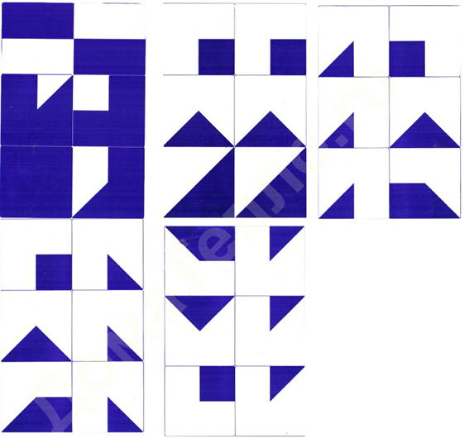

**4. «Подарок Хранителя озера Айс. (фигурки из альбома Хранителя)»**

Задачи: Научить детей складывать из частей квадрата фигурки животных, птиц и предметов.

Оборудование: Один комплект «Прозрачный квадрат» на пару детей (развивающие игры В. Воскобовича), фигурка Ворона Метра на подставке.

- Добрый день, дети. На прошлом занятии мы оставили Ворона Метра на берегу Озера Айс. Хранитель исчез, забыв на песке свои Льдинки. (раздаёт комплекты «Прозрачного квадрата»). Ворон рассеянно посмотрел на них, и ему показалось, что две соседние Льдинки похожи на бабочку. «Ага,- подумал Ворон Метр – из Льдинок можно складывать не только квадраты и треугольники!» До поздней ночи складывал Ворон то животных, то птиц, то иные предметы, но, ничего необычного с Льдинками не происходило. Дети, сложите фигурки по схемам из альбома. Найдите в альбоме фигурки, сложенные из одних и тех же пластин. Сложи и проверь.

Ожидаемый результат Дети умеют складывать из частей квадрата фигурки животных, птиц и предметов.

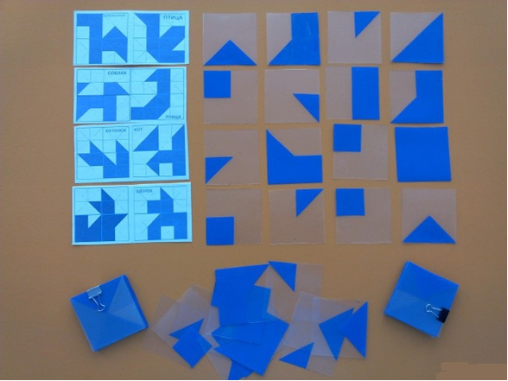

**5. «Подарок Хранителя озера Айс. (коллективная игра)»**

Задачи: Напомнить правила конструирования квадрата.

Познакомить с новой игрой Хранителя, научить выигрывать и чувствовать себя успешным.

Оборудование: Один комплект «Прозрачный квадрат» на пару детей (развивающие игры В. Воскобовича), фигурка Ворона Метра на подставке.

- Здравствуйте, дети. Сегодня решающий день для Ворона Метра. Он должен выиграть и узнать тайну Льдинок.

- «Сегодня – последняя игра, - проскрипел Хранитель, шишкой падая на голову Ворона Метра.

- Ни разу не проиграешь - тайну узнаешь».

Игра «Вертикальное домино» (играют 2-6 человек).

Задача игроков: сложить квадраты из пластинок и набрать как можно больше очков.

Правила игры:

• Соберите все пластинки и положите на середину стола. Это банк.

Тот, кто ходит первым, берёт пластину из банка и кладёт её на стол.

• Следующий игрок берёт пластину из банка и, если она подходит, накладывает на первую, собирая, таким образом, квадрат из частей (см. правила конструирования квадрата)

• Игрок, который построит квадрат, (то есть положит последнюю пластинку), забирает его себе (выигрывает).

• Сколько пластинок в квадрате - столько очков.

• Если пластинка не подходит, игрок кладёт е на стол рядом с недостроенным квадратом. В дальнейшем игроки могут собирать два квадрата по выбору. (Одновременно можно складывать три, четыре и более квадратов)

• Выигрывает тот, у кого больше всего пластин или очков.

- Это была захватывающая игра и блестящая победа Ворона Метра. Шишка исчезла. Появился индюк и важно произнёс: «Ну, что ж, Ворон, ты доказал, что по праву называешься Метром. Твоя мудрость и терпение заслуживают награды». Индюк превратился в орла. Взмахнув крыльями, орёл сделал прощальный круг над Вороном Метром, и тот услышал заветные слова: «Эти Льдинки твои! береги их, благодари за помощь, и удача всегда будет с тобой! В этом секрет волшебной силы Нетающих Льдинок…»

Вот и закончилось это приключение на берегу Озера Айс, а впереди будут приключения и с мальчиком Гео, и с медвежонком Мишиком и многие, многие другие.

Ожидаемый результат: Дети освоили новую игру, закрепили навыки работы с геометрическими фигурами.

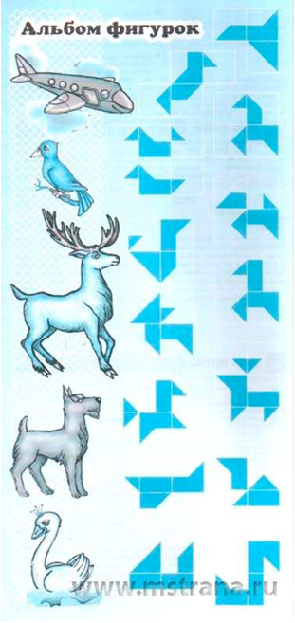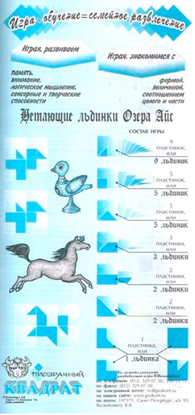

1. **Подведение итогов.**

По завершению работы были с формированы у воспитанников навыки работы с плоскостным конструктором «Нетающие льдинки».